**Міністерство Освіти І НАУКИ України**

**Національний університет "Львівська політехніка"**

**ІКНІ**

Кафедра **ПЗ**

### ЗВІТ

До лабораторної роботи № 6

**З дисципліни:** *“Алгоритми та структури даних”*

**На тему:** *“* *Метод сортування підрахунком”*

**Лектор:**

доц. каф. ПЗ

Коротєєва Т.О.

**Виконав:**

ст. гр. ПЗ-26

Матвіїв Т.Т.

**Прийняв:**

асист. каф. ПЗ

Франко

« ____ » ________ 2020 р.

∑= _____ .

Львів – 2020

**Тема роботи:** Метод сортування підрахунком..

**Мета роботи:** Вивчити алгоритм сортування підрахунком. Здійснити програмну реалізацію алгоритму сортування підрахунком. Дослідити швидкодію алгоритму.

**TЕОРЕТИЧНІ ВІДОМОСТІ**

Сортування підрахунком (англійською «Counting Sort») — алгоритм впорядкування, що застосовується при малій кількості різних елементів (ключів) у масиві даних. Час його роботи лінійно залежить як від загальної кількості елементів у масиві так і від кількості різних елементів.

Ідея алгоритму полягає в наступному: спочатку підрахувати скільки разів кожен елемент (ключ) зустрічається в вихідному масиві. Спираючись на ці дані можна одразу вирахувати на якому місці має стояти кожен елемент, а потім за один прохід поставити всі елементи на свої місця.

В алгоритмі присутні тільки прості цикли: довжини N (довжина масиву) та цикл довжини K (величина діапазону). Отже, обчислювальна складність роботи алгоритму становить O(N + K).

В алгоритмі використовується додатковий масив. Тому алгоритм потребує E(K) додаткової пам’яті. В такій реалізації алгоритм є стабільним. Саме ця його властивість дозволяє використовувати його як частину інших алгоритмів сортування. Використання даного алгоритму є доцільним тільки у випадку малих K.

**ЗАВДАННЯ**

1. Ознайомитись з теоретичним матеріалом.
2. В обраному середовищі програмування створити віконний проект та написати програму, яка реалізує алгоритм сортування підрахунком.
3. Реалізувати варіант згідно списку підгрупи додавши 5.

**ХІД ВИКОНАННЯ**

***Покроковий опис роботи алгоритму сортування підрахунком.***

**Алгоритм В.**

Задано масив елементів arrP.

Даний алгоритм реорганізує масив у висхідному порядку, тобто для його елементів буде мати місце співвідношення arrPi < arrPj - для всіх i,j=1..n.

В1. Створити масив arrM розмірності n.

В2. Цикл за індексом проходження. Повторювати крок В3 при i=1..n-1.

В3. Збільшення елемену масиву arrP2arrM1i ++.

В4. Цикл за індексом проходження. Повторювати крок В5 при i=1..n-1.

В5. Цикл за індексом проходження. Повторювати крок B6 при j=1..arrP2i.

B6 Додати в масив arrM елмент j.

В7. Кінець. Вихід.

Код ф-ції сортування підрахунком:

void countingSort(int arr[], int n) {

int arr1[50];

int x = arr[0];

for (int i = 1; i < n; i++) {

if (arr[i] > x)

x = arr[i];

}

int count_arr[50];

for (int i = 0; i <= x; ++i) {

count_arr[i] = 0;

}

for (int i = 0; i < n; i++) {

count_arr[arr[i]]++;

}

for(int i = 0; i<=x; ++i)

{

output+=QString::number(count_arr[i])+" ";

}

output+="\n";

for (int i = 1; i <= x; i++) {

count_arr[i] += count_arr[i - 1];

}

for (int i = n - 1; i >= 0; i--) {

arr1[count_arr[arr[i]] - 1] = arr[i];

count_arr[arr[i]]--;

}

for (int i = 0; i < n; i++) {

arr[i] = arr1[i];

}

}

**РЕЗУЛЬТАТИ**

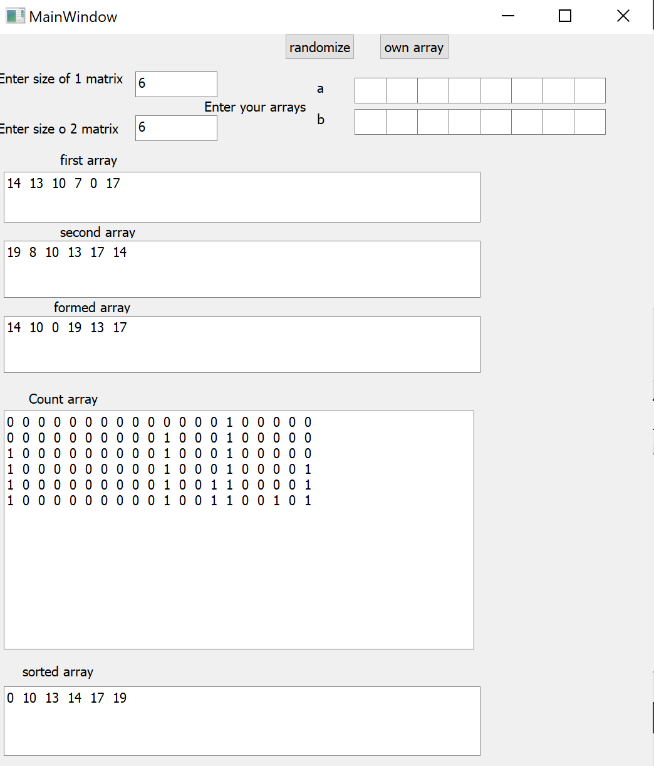

Рис. 1. Результат роботи програми

**ВИСНОВКИ**

На даній лабораторній роботі я вивчив алгоритм сортування підрахунку. Він заключаются в тому, що потрібно створити новий масив кількостей кожного числа та заповнити його відпповідною кількістю кожного числа в масиві. Після чого в початковий масив записати результати з масиву кількостей.Складність алгоритму у найгіршому випадку дорівнює *О*(*n*+k), де *n* — кількість елементів для сортування, k- довжина масиву кількостей. Цей алгоритм потрібно використовувати коли в масиві є багато одинкових елементів.

3 2 1 1 5 7 3

Max element = 7

Count array 0 0 0 0 0 0 0 0

0 0 0 1 0 0 0 0

0 0 1 1 0 0 0 0

0 1 1 1 0 0 0 0

0 2 1 1 0 0 0 0

0 2 1 1 0 1 0 0

0 2 1 1 0 1 0 1

0 2 1 2 0 1 0 1

Sorted array

1 1 2 3 3 5 7